浙江省2002年1月高等教育自学考试
数控技术及应用试题
课程代码： 02195
一、填空题(每空2分，共30分)
1.数控加工的编程方法主要有_________和_________两大类。
2.用逐点比较法插补第一象限的斜线，若偏差函数等于零，刀具应沿_________轴的正向方向进给一步。
3.CNC系统中常用的插补方法中，脉冲插补法适用于以_________电机作为驱动元件的数据系统；数字增量插补法(数据采样插补法)一般用于_________和_________电机作为驱动元件的数控系统。
4.滚珠丝杠螺母副按其中的滚珠循环方式可分为_________和_________两种。
5.直流主轴电动机的控制系统可分为两部分：_________控制部分和_________控制部分。
6.进给伺服系统若仅采用比例型位置控制，跟随误差是_________完全消除的。
7.按国家标准“数字控制机床位置精度的评定方法”(GB10931-89)规定，数控坐标轴定位精度的评定项目有以下三项：_________、_________和_________。
8.步进电动机的_________是指它在一定的负载转矩下能够不失步地起动的最高频率。
二、单项选择题(在每小题的四个备选答案中，选出一个正确答案，并将正确答案的序号填在题干的括号内。每小题2分，共24分)
1.CAM是指( )
A.计算机辅助设计 B.计算机辅助制造
C.计算机辅助工艺规划 D.计算机集成制造
2.( )是无法用准备功能字G来规定或指定的。
A.主轴旋转方向 B.直线插补
C.刀具补偿 D.增量尺寸
3.在确定数控机床坐标系时，首先要指定的是( )
A.X轴 B.Y轴 C.Z轴 D.回转运动的轴
4.欲加工第一象限的斜线(起始点在坐标原点)，用逐点比较法直线插补，若偏差函数大于零，说明加工点在( )。
A.坐标原点 B.斜线上方 C.斜线下方 D.斜线上
5.8位计算机是指( )
A.存储器的字由8个字节组成
B.存储器有8K
C.微处理器数据的宽度为8位
D.数据存储器能存储的数字为8位
6.滚珠丝杠副的设计计算和验算，一般不包括( )方面。
A.强度 B.刚度 C.稳定性 D.抗振性
7.光栅利用( )，使得它能测得比栅距还小的位移量。
A.莫尔条纹的作用 B.数显表
C.细分技术 D.高分辨指示光栅
8.当交流伺服电机正在旋转时，如果控制信号消失，则电机将会( )。
A.以原转速继续转动 B.转速逐渐加大
C.转速逐渐减小 D.立即停止转动
9.数控机床伺服系统是以( )为直接控制目标的自动控制系统。
A.机械运动速度 B.机械位移
C.切削力 D.机械运动精度
10.脉冲比较伺服系统中，可逆计数器的作用是( )。
A.计算位置指令脉冲个数
B.计算位置反馈脉冲个数
C.计算位置指令脉冲个数与位置反馈脉冲个数之差
D.计算位置指令脉冲个数与位置反馈脉冲个数之和
11.数控机床坐标轴的重复定位误差应为各测点重复定位误差中的( )。
A.平均值 B.最大值
C.最大绝对值 D.最大值和最小值之差
12.( )主要用于经济型数控机床的进给驱动。
A.步进电机 B.直流伺服电机
C.交流伺服电机 D.直流进给伺服电机
三、编程题(14分)
用ф10mm的立铣刀铣削工件轮廓，起刀点为(0，0)，工件尺寸及加工路线如图所示，试按相对坐标完成数控铣削手工编程，I、J、K为圆弧起点相对其圆心(圆心指向起点的矢量)的X、Y、Z坐标值的地址符。(主轴转速为600rpm，进给速度为150mm/min，机床具有刀具半径补偿功能)
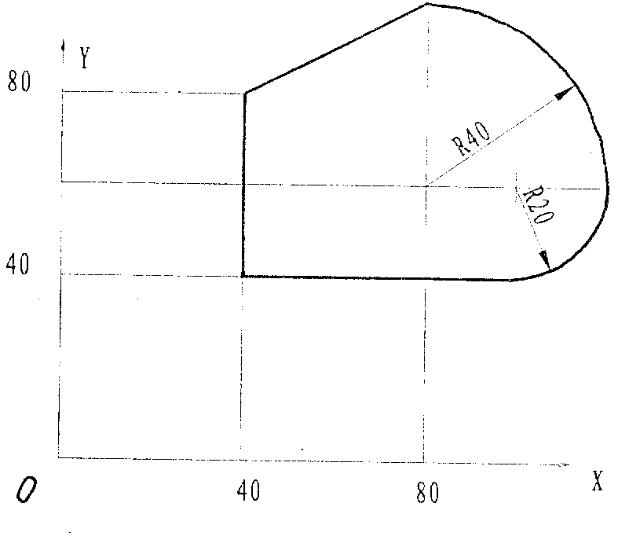
四、简答题(每小题10分，共20分)
1.什么叫逐点比较插补法，一个插补循环包括哪几个节拍?
2.滚珠丝杠副进行预紧的目的是什么?简述“双螺母垫片式”预紧方法的工作原理。
五、计算题(每小题6分，共12分)
1.一台五相十拍运行的步进电机，转子齿数z=48，在A相绕组中测得电流频率为600Hz，求：
(1)电机的步距角
(2)电机的转速
2.光栅栅距为0.01mm,两块光栅之间的夹角为0.057°，求莫尔条纹宽度。

浙江省2002年1月高等教育自学考试
数控技术及应用试题参考答案
课程代码： 02195
一、填空题(每空2分，共30分)
1.手工编程 自动编程 (顺序不分先后)
2.X
3.步进 直流伺服 交流伺服 (后两空顺序不分先后)
4.内循环 外循环 (顺序不分先后)
5.电枢电压 励磁电流 (顺序不分先后)
6.不能
7.轴线的重复定位精度 轴线的定位精度 轴线的反向差值 (顺序不分先后)
8.起动频率
二、单项选择题(每小题2分，共24分)
1.B 2.A 3.C 4.B 5.C 6.D
7.C 8.D 9.B 10.C 11.B 12.A
三、编程题(14分)
N01 G91 G17 G00 G42 D01 X40 Y40 S600 LF
N02 G01 X60 F150 LF
N03 GO3 X20 Y20 I0 J-20 LF
N04 X-40 Y40 I40 J0 LF
N05 G01 X-40 Y-20 LF
N06 Y-40 LF
N07 G00 G40 X-40 Y-40 LF
N08 M02 LF
四、简答题(每小题10分，共20分)
1.逐点比较插补法是通过逐点比较刀具与所加工曲线的相对位置，确定刀具的进给方向，以加工出所需的零件廓形。
一个插补循环包括：偏差判断、进给、偏差计算、终点判断四个节拍。
2.滚珠丝杆副进行预紧的目的是消除滚珠丝杠副传动的反向间隙和提高滚珠丝杠副传动的轴向刚度。“双螺母垫片式”即在两个螺母之间加入垫片，把左、右两个螺母撑开，使左、右两个螺母与丝杠的接触方向相反，从而实现滚珠丝杠副的预紧。
五、计算题(12分)
1.(1)θ=$\frac{\text{360}°}{\text{mzc}}=\frac{\text{360}°}{5´\text{48}´2}=0\text{.}\text{75}°$
(2)n=$\frac{\text{60}f}{\text{mzc}}=\frac{\text{60}´\text{600}}{5´\text{48}´2}$=75r/min
2.θ=3.14×0.057°/180°=0.001
B≈W/θ=0.01/0.001=10mm

